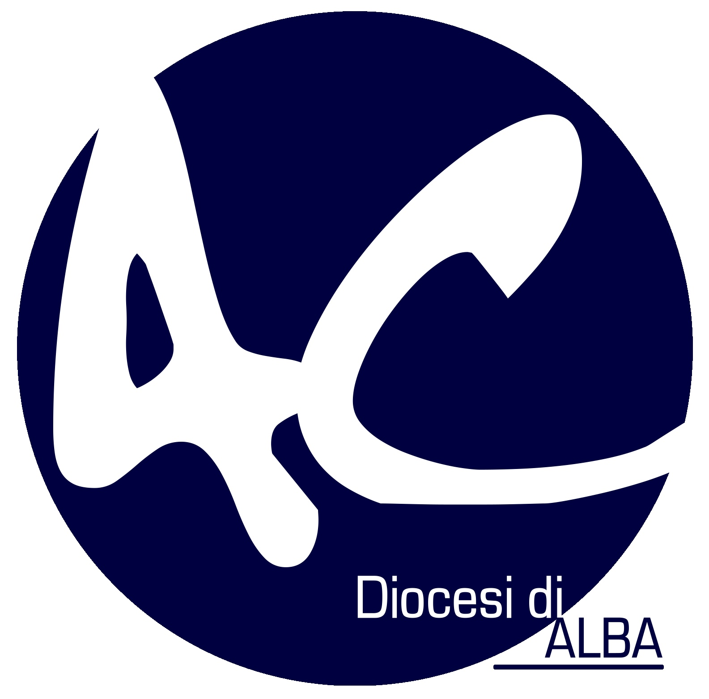

SAMPEYRE 4-7 agosto 2019
AZIONE CATTOLICA ITALIANA Diocesi di ALBA VIA MAESTRA 30 - ASSOCIAZIONE ALEC Gianfranco Alessandria - CENTRO CULTURALE SAN PAOLO

2009 – 2019
SETTIMANA BIBLICO-CULTURALE
In collaborazione con l’Ufficio Diocesano Cultura

■ PROGRAMMA 
Romano PENNA Il Prologo di Giovanni: incarnazione e inculturazione
Proposte culturali: teologia, musica, poesia, cinema …

Domenica 4 agosto
Arrivi
ore 11.30 Santa Messa
ore 15.30 introduzione, prima lezione Romano PENNA
ore 18.00 Il ruolo del laico cristiano nell’odierna polis - TISTA Galvagno introduce

ore 21 dibattito sulla riflessione di Tista

Lunedì 5 agosto
ore 9.00 Lezione PENNA
ore 11.30 S. Messa
ore 15 .30 Lezione PENNA
ore 17.30 Una poesia tira l’altra - Paolo Tibaldi

ore 21 FILM

Martedì 6 agosto Trasfigurazione
ore 9 Lezione PENNA
ore 11.00 S. Messa a Becetto
ore 15.30 Lezione Penna
ore 17.30 MUSICA Nicola Davico 1

ore 21 MUSICA Nicola Davico 2

Mercoledì 7 agosto
Ore 9.00 Lezione Penna
dibattito e prospettive
Ore 11.30 S. Messa
Partenze

È prevista la partecipazione di Mons. Marco Brunetti - Vescovo di Alba.
================
ORARIO PASTI Colazione 7.30 - Pranzo 12. 30 - cena 19.30
Allegati il modulo iscrizione con quote

Aggiornamento 4 luglio 2019
memoria liturgica del Beato Pier Giorgio Frassati e ricordo mensile di don Paolo Tablino

